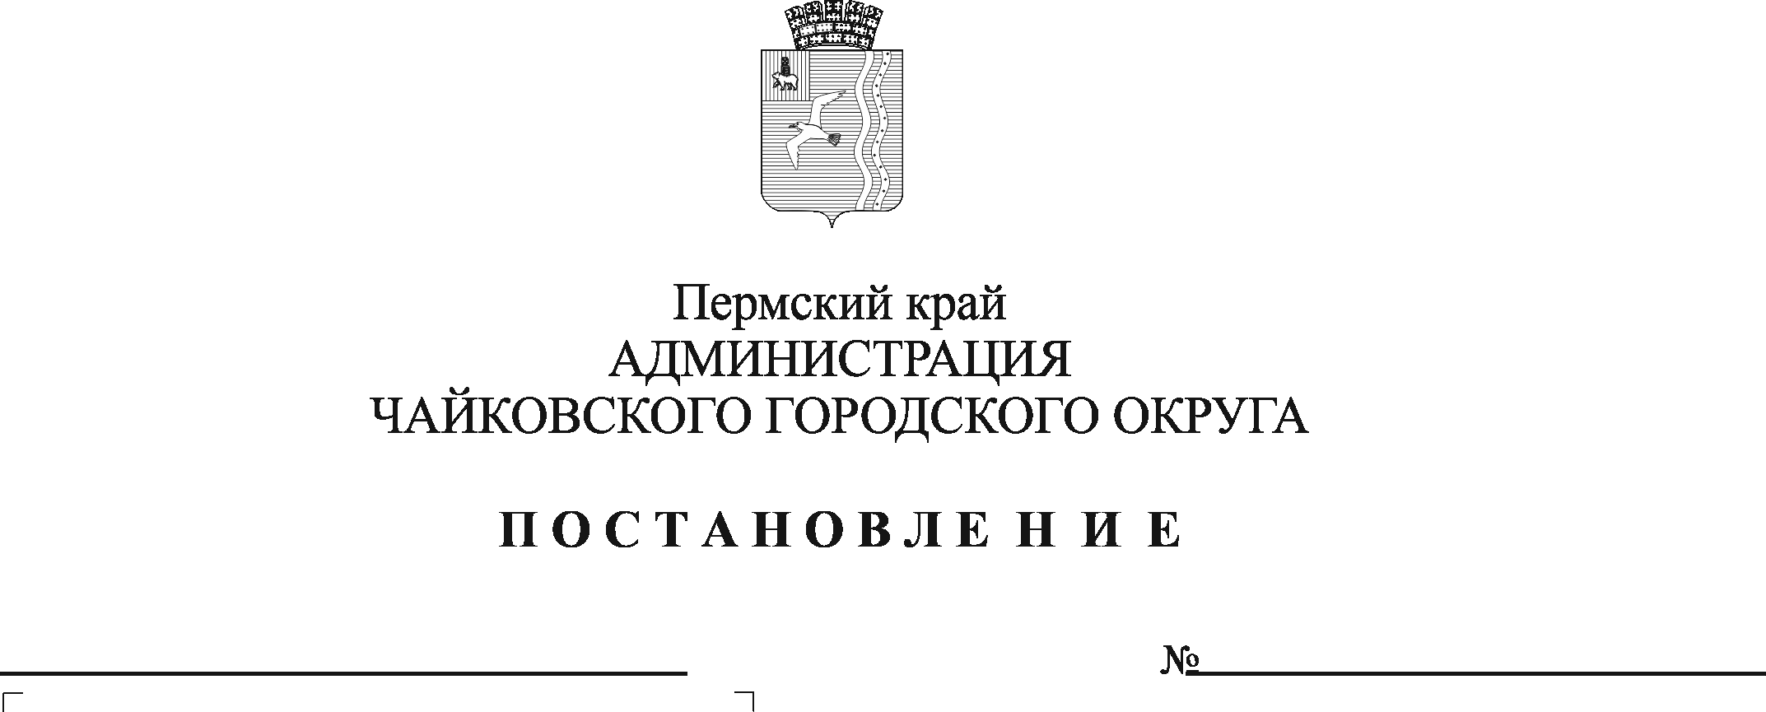
О внесении изменений в требования к порядку разработки и принятия правовых актов о нормировании в сфере закупок, содержанию указанных актов и обеспечению их исполнения, утверждённые постановлением администрации города Чайковского от 15.04.2019 № 816

В соответствии с Федеральным законом от 5 апреля 2013 г. № 44-ФЗ «О контрактной системе в сфере закупок товаров, работ, услуг для обеспечения государственных и муниципальных нужд», Уставом Чайковского городского округа, решениями Чайковской городской Думы от 20 октября 2021 г. № 547 «О внесении изменения в Положение об Управлении финансов и экономического развития администрации Чайковского городского округа, утверждённое решением Чайковской городской Думы от 05.12.2018 № 80» и № 554 «О Контрольно – счетной палате Чайковского городского округа»
ПОСТАНОВЛЯЮ:
- Внести в требования к порядку разработки и принятия правовых актов о нормировании в сфере закупок, содержанию указанных актов и обеспечению их исполнения, утверждённые постановлением администрации города Чайковского от 15 апреля 2019 г. № 816 (в редакции постановлений администрации Чайковского городского округа от 23.08.2019 № 1427, от 29.07.2020 № 676, от 05.07.2021 № 637), следующие изменения:
  - в пунктах 2, 3, 13 исключить слова «и экономического развития»;
  - в абзаце втором подпункта «а» и абзаце третьем подпункта «б» пункта 1, в пункте 2 после слов «Думой Чайковского городского округа,» дополнить словами «Контрольно-счетной палатой Чайковского городского округа,»;
  - в абзаце третьем подпункта «а» пункта 1, абзацах первом и втором подпункта «б» пункта 1 после слов «Думы Чайковского городского округа,» дополнить словами «Контрольно-счетной палаты Чайковского городского округа,».
- Опубликовать постановление в газете «Огни Камы» и разместить на официальном сайте администрации Чайковского городского округа.
- Постановление вступает в силу после его официального опубликования.

Глава городского округа –
глава администрации
Чайковского городского округа Ю.Г. Востриков

